Lenguaje y Comunicación 4° básico
Nombre: _____________________________________________________________________________
Curso: _______________
Fecha_______________
UNIDAD N° 1
(O.A3) Leer y familiarizarse con un amplio repertorio de literatura para aumentar su conocimiento del mundo y desarrollar su imaginación.
(O.A16)Planificar la escritura estableciendo propósito y destinatario y generando ideas a partir de textos u otras estrategias.
(O.A12) Escribir creativamente narraciones que incluyen una secuencia lógica que cuente con inicio, desarrollo y cierre.
Actividades N°1
Lee y realiza las páginas de la 94 -100-110-127 de su libro de Lenguaje y Comunicación y luego escribe un Cuento (creado por ti) en tu cuaderno siguiendo su estructura .(No olvides ortografía y presentación). (Evaluación)
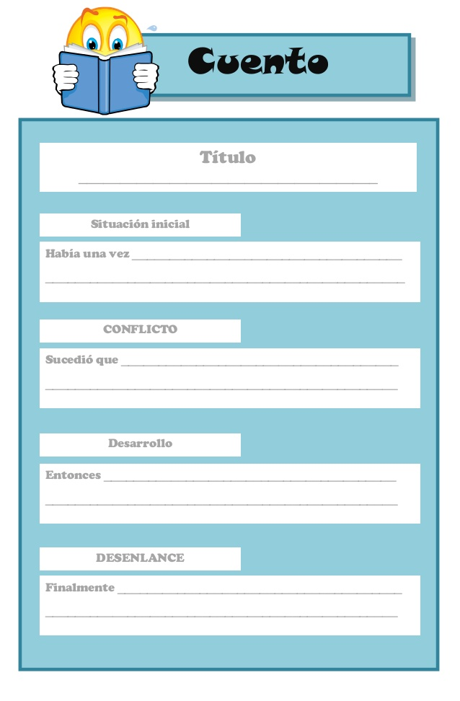

Lenguaje y Comunicación 4° básico
Nombre: _____________________________________________________________________________
Curso: _______________
Fecha_______________
UNIDAD N° 1
Actividades N°2
(O.A5) Comprender poemas adecuados al nivel e interpretar el lenguaje figurado presente en ellos.
(O.A 11) Escribir poemas para desarrollar la creatividad y expresar sus ideas.

Lee y realiza las páginas de la 56 a la 71 de su libro de Lenguaje y Comunicación y luego escribe un poema (creado por ti) en tu cuaderno siguiendo su estructura. (No olvides ortografía y presentación). (Evaluación)
